1. Pythonインストール

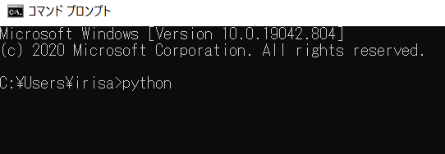

これをpythonと打ってpythonがインストールされていれば、以下のように>>>というようなものが出てくる。

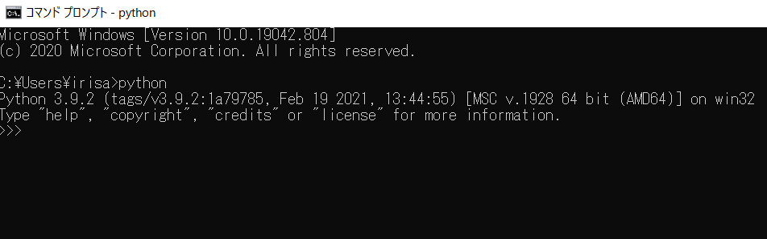インストールされていなかったら、この下の画面が出てくる。もしくは、何も反応しない。そしたら、この画面の赤矢印のところを押して、自分のデバイスにインストールする。

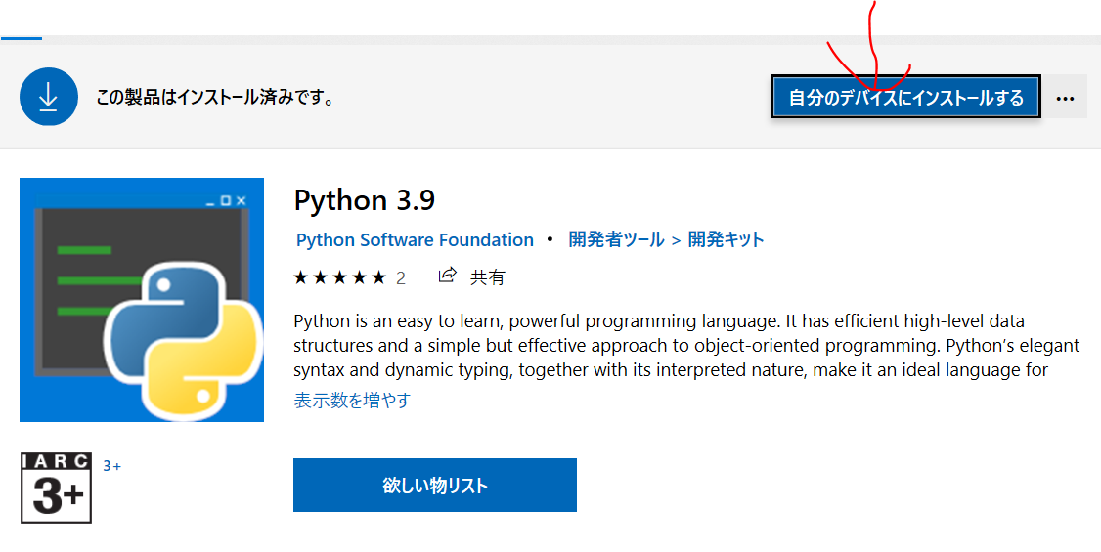

インストールしたら一回コマンドプロンプトを閉じる。

1. Requirements.txtからPythonの必要なライブラリ（openpyxl, pandas）をインストールする
   1. エクスプローラーでmake_shift.pyとrequirements.txtがあるディレクトリを開き、赤矢印のあたりをクリックし、cmdと入力してクリックする。

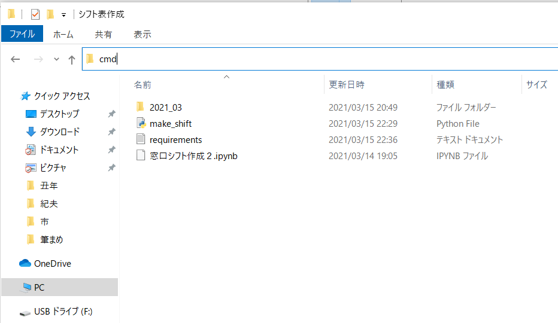

* 1. Cmdを入力して、エンターを押すとコマンドプロンプトが立ち上がる。

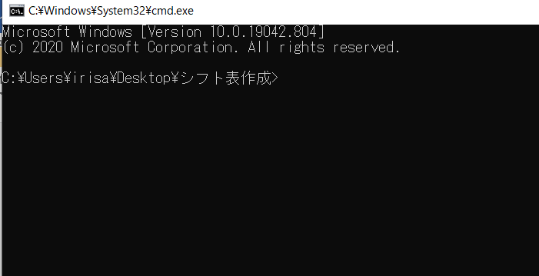

* 1. “pip install -r requirements.txt”と入力すると、以下のようにインストールされる。

（これはライブラリのインストール）

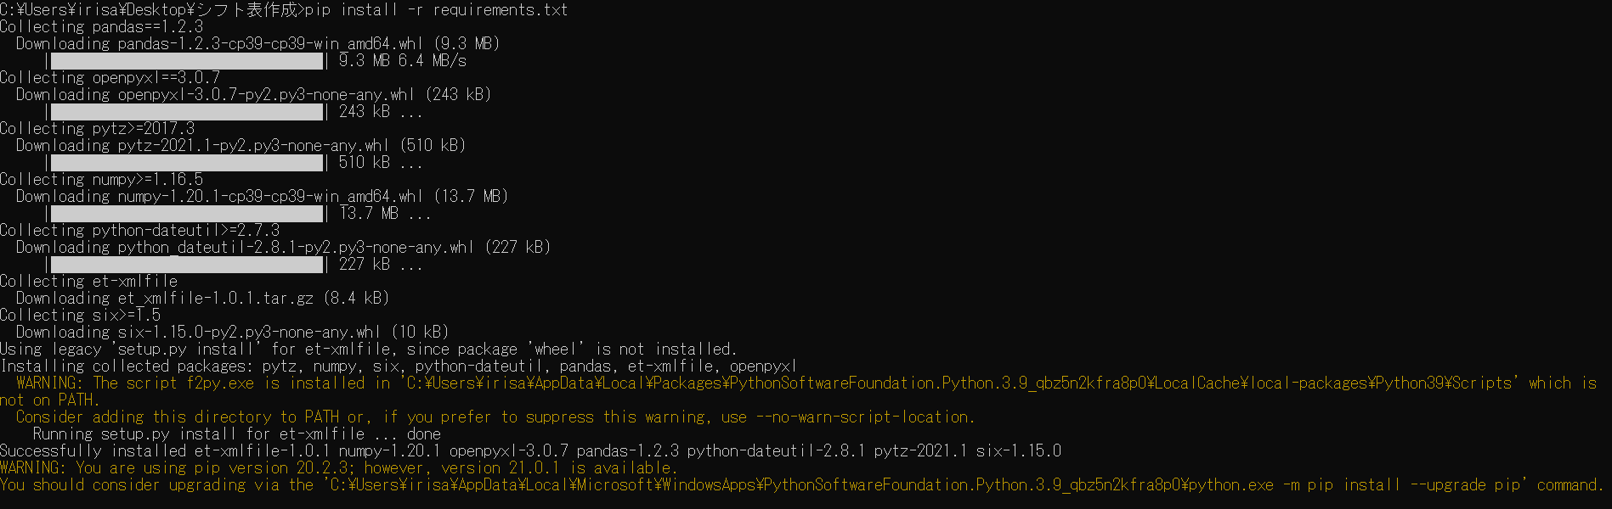

1. スクリプトを実行する
   1. “make_shift.py”を実行。以下のコードを打ってエンター。

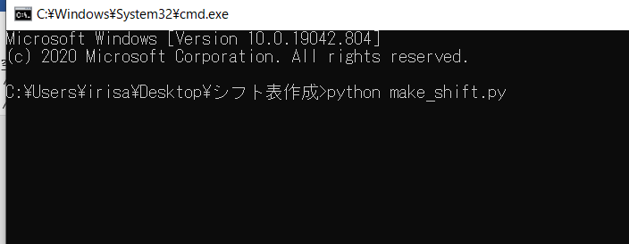

* 1. 社員の人に入力してもらったエクセルファイルがまとまった、フォルダのパスを入力する。

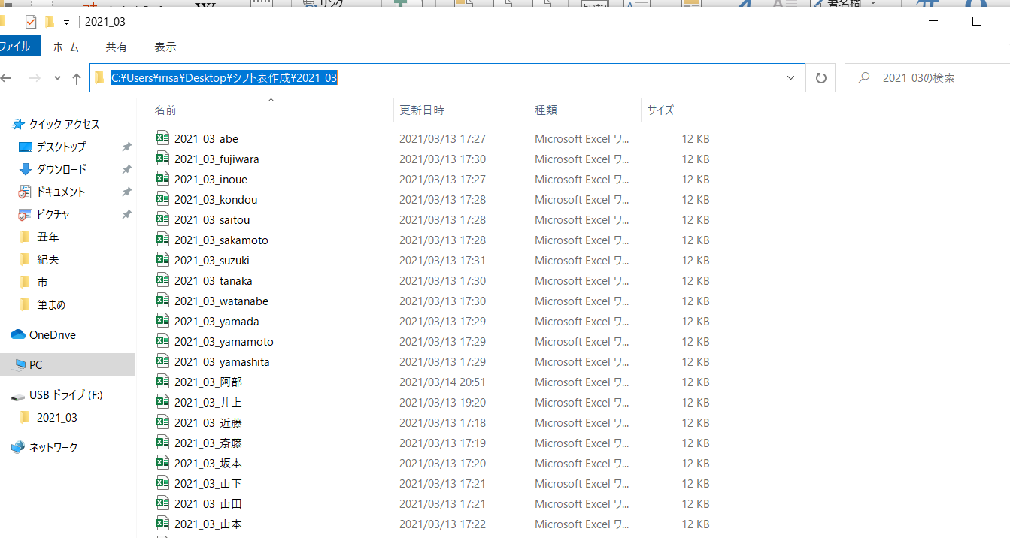

エクセルファイルがまとまったファイルがあるディレクトリを開いて、青くなっている部分をコピーして、コマンドプロンプトにペーストしてエンター

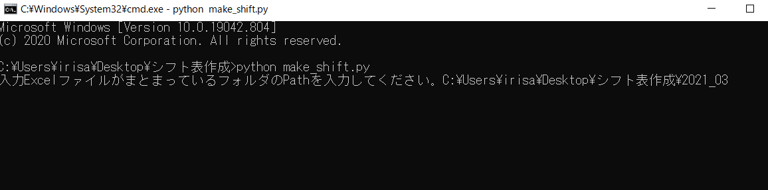

* 1. 実行完了

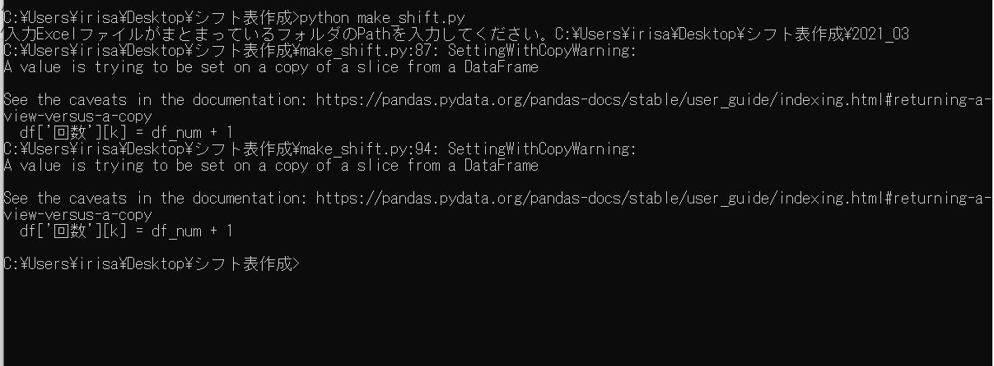

上のような変な文字が出てくるが、気にしなくてよい。

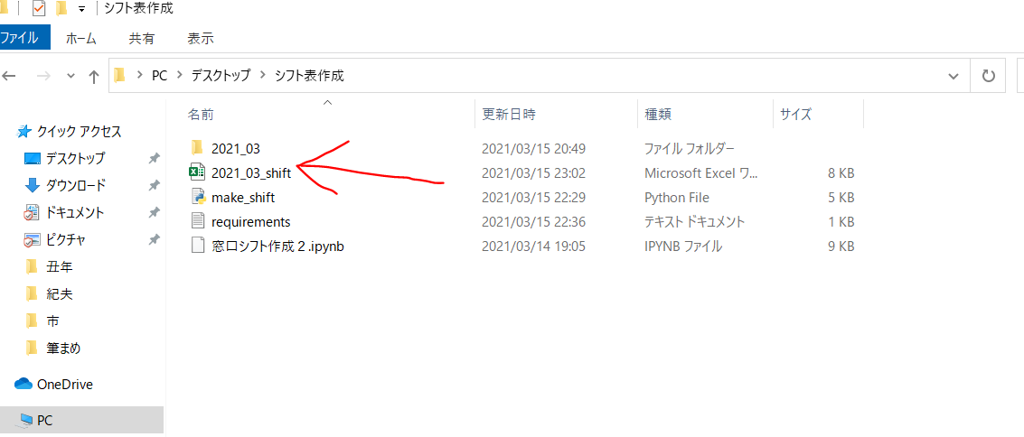

このようにエクセルファイルが出てくる。

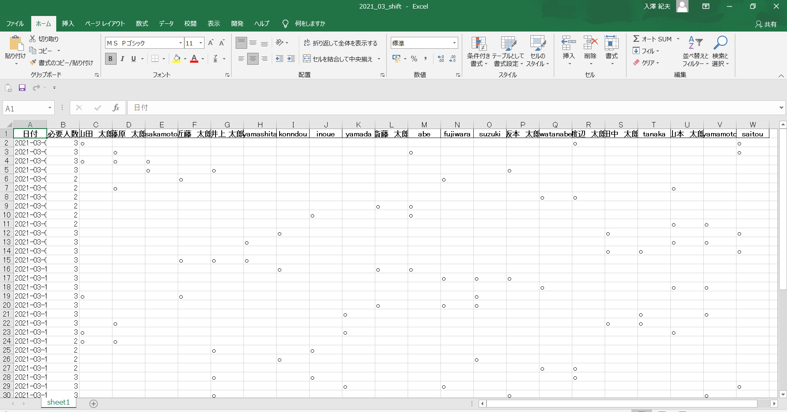

このように出てくる。